Кичээлдин темазы: «Азырал дириг амытаннар».
Сорулгазы:
Ооредиглиг:
1. Уругларга тыва улустун шаг – тоогуден бээр азырап чораан малын таныштырар;
2. Азырал амытаннар кижилернин чанында чурттап чоруур деп чуулду билиндирер.
3. Азырал дириг амытаннарнын толдеринин аттарын шын адап, оларнын дугайында шулуктерни, ырларны ооредири.
Сайзырадыглыг:
Уругларнын сос курлавырын, дыл домаан, кичээнгейин, угаан – медерелин сайзырадыры.
Кижизидиглиг:
Малга ынак болурунга, оларны азыраксаар сеткил – сагышты ооредири.
Дерилгези:
Азырал амытаннарнын чуруктары – бомбук, шил 2 стакан, 2 шопулак.
Методу:
Беседа, тайылбыр, анализ, чуруктар – биле ажыл.
Кичээлдин чорудуу:
Башкы: Экии, эргим уруглар болгаш хундулуг аалчылар.
Богун долгандыр турар амыдырал – биле таныштырылга кичээлин эрттирер бис.
Темазы: «Азырал дириг амытаннар».
Уруглар, ам мен силерге тывызыктар тыптырар мен. Силер кичээнгейлиг дыннааш тывар силер?
Уругларга тывызыктар:
- Суг чокка чунар,
Шуглак чокка удуур. (Диис).

-Эр хейлер, шупту шын тыптынар. Ам бир тывызыктан ыдып берейн:

2. Мыйыстыг – ан эвес,
Салдыг - ашак эвес,
Сыргалыг - ан эвес,
Кудуруктуг – аът эвес,
Адыр дуюглуг – ан эвес. (Ошку).
- Чунун дугайында тывызык – тыр, уруглар?
- Ошку дугайында.
- Шын – дыр. Ам ошкунун хевир дурзузу – биле таныжаалынар: мыйыстыг, салдыг, кудуруктуг, дуюглуг, чараш хоюг дуктуг.
Ам силерге чуруктар коргузейн, кичээнгейлиг болунар, уруглар. (Хой, Ошку, Инек, Аът Хаван, Дииспей, Ыт).
- Кандыг амытаннар – дыр?
- Азырал дириг амытаннар.
- Азырал дириг амытаннар кайда чурттап турарыл, уруглар?
- Бажыннарда, оглерде, кажааларда.
- Азырал амытаннарны кым остуруп турарыл?
- Кижилер, ачалары, авалары, малчыннар, кадарчылар.
- Бо чурукту коруп коруннерем. –Чуу –дыр уруглар?
-Адыг?
- Адыг кандыг амытаныл? (Черлик).
Чайгы уеде, ылангыя кат –чимис быжып турда, адыг кайда турарыл? (Тайгада кат –чимис аразында турар).
Шупту чуруктарже кичээнгейлиг корээлинер, азырал амытаннар аразында кайы амытан азырал эвес бооп турарыл?
- Адыг азырал эвес, оскелери шупту азырал.
- Эр хейлер, шын – дыр.
Ам шуптунар чангыстап адаар силер: кымнын бажынында, оонде кандыг азырал амытаннар барыл? (Чангыстап туруп келгеш харыылаар).
- Эр хей, уруглар, шупту бажыннарынарда азырал амытаннарынарны билир – дир силер.
- Ыт кайда чурттап турарыл?
- Бажын чанында, даштын.
-А диис кайда турарыл, уруглар?
- Бажын иштинде.
-Азырал амытаннарны канчаар азырап турар бис?
- Чемгерип, кадарып, одээн аштап – арыглап…
- Азырал амытаннарны чуу дээш азырап турар бис?
- Судун ижер, эъдин чиир, дугунден хеп кылыр…
- Инектен чуну ап турар бис, уруглар?
- Инектин судунден кандыг чемнер кылырыл?
- Ореме, тарак, ааржы, саржаг, чокпек.
«Кым билирил?» деп оюн.
Сорулгазы: уругларнын хей – аъдын кодуруп, хогледир.
- Ам холдарынарны топтап корунерем, кандыг кончуг чараш холдарлыг улус боор силер: уругларнын холдары хоюг – чымчак, оолдарнын – моге – шыырак. Ам бомбуктеп ойнаалынар, часпайн тудар силер. (Кижи бурузу бомбукту черже оскунмайн туткаш, айтырыгга харыылаар силер).
Инектин толун бызаа дээр. Чуу деп алгырар: «Моо – моо!» дээр.
Хойнун – хураган. «Бээ – бээ!» дээр.
Аъттын – кулунчак. Киштээри: «Ии – хо- хо – ии –хо – хо!».
Ыытын –эник. Ээрери: «Харр – харр!».
Хаваннын – хаванок. «Хрю – хрю!» дээр.
Ошкунун – анай. «Ме –ке –ке!» дээр.
Эр хейлер, шупту шын харыыладынар.
- Ам азырал амытаннар дугайында билир шулуктеринерни чугаалап корунерем, уруглар.
Бичелдей Таира: «Хураган».
Хураганым чаптанчыг,
Кудуруктары калбаннаар,
Алгырган – на санында
Аажок озер малым чуве.
Сандак Танаа – Херел: «Хаванок».
Хаваннарым кайгамчык –
Хаайлары сыдырык:
Кадыг черни андарыпкаш,
Картошка – даа «тарып» бээрлер.
Мон Алдын – кыс: «Аът».
Шанактапкаш, тергелепкеш,
Шаап мунар, чордуп мунар,
Артка – сынга тура душпес
Аът –ла малым эрес – ле ийин.
Чалзырай Ай – Демир: «Ыдым»
Ээргизи кончуг
Эгерек дээр ыдым бар,
Ээзи мени коргеш,
Эргеленип чассып кээр.
Амаажап Карина: «Анай»
Аалымда коданнымда
Аажок семис анайлыг мен,
Эртен эрте сесерликке
Эккелгештин кадарар мен.
Даргат Сайнаш: «Дагааларым»
Дагааларым ковей – ковей
Даады –ла аккыр –аккыр.
Торуп берген чуургалары
Догере –ле аккыр –аккыр.
Идам Адьяна: «Кулунчак».
Кула бенин бичии
Кулунчаа чаптанчыг.
Куруг черге хейде
Кушталдырып маннаар.

Доржу Дарыймаа: «Дииспеек»
Ала –шокар дииспейнин
Ажылгырын корунер –даан.
Азыгларда кускелерни
Аай –дедир сывыртап тур.
Башкы: -Эр хейлер, дыка –ла хой шулуктер билир улус –тур силер.
«Суг кандыг болурул?» деп дуржулга.
Башкызы: - Ам силерге дуржулга коргузуп берейн, кичээнгейлиг болунар.
- Инектен чуну алыр бис?
-Сут.
Ам шил стаканнын бирээзинге сутту, оскезинге – сугну куткаш, оон оларже бир –бир шопулактан суп корээлинер.
-Кандыг – дыр?
- Суглуг стаканда шопулак коступ турар. Сутттуг стаканда шопулак козулбейн турар.
- Кончуг шын, суг он чок, кылагар, ынчангаш оттур коступ турар.
Кичээлдин туннели:
- Богун кичээлге чуну оорендивис, уруглар?
-Азырал амытаннар.
-Оларны канчаар бис?
- Азыраар, чемгерер, оларга ынак болур.
- Азырал амытаннар чок болза кандыгыл?
- Аштай бээр бис, чем чок боор: сут, тарак, саржаг, быштак, ааржы, оларнын эъдинден янзы – буру аъш – чем аймаа кылып турар бис: манчы, мун дээш оон –даа оске.
- Азырал амытаннарга ынак силер бе?
- Ынак бис. Олар чаптанчыг, чараш.
Башкызы: Кичээлди дыка солун эрттирдивис, ам ырлажыылынар че.

Ыры: «Анайларым».
- Анайларым чараштарын
Аккыр – аккыр, семис – семис
Аваларын сагынганзыг
Аткаар тейже харап турлар.
Келир чылын ошкулер бооп
Хенчелептер чадавастар
Анайларын эдертипкеш
Аяннарга дешкилешсин.
- Чуу деп амытанны ырлаштывыс, уруглар?
- Ошкунун оглу – анай дугайында.
- Эр хейлер, шын –дыр. Кичээливисти моон –биле доозуп каалынар. Шупту эки харыыладынар. Четтирдим.

МБДОУ детский сад «Солнышко» с. Морен Эрзинского кожууна РТ

Открытое занятие
по развитию речи на тему:
«Домашние животные»

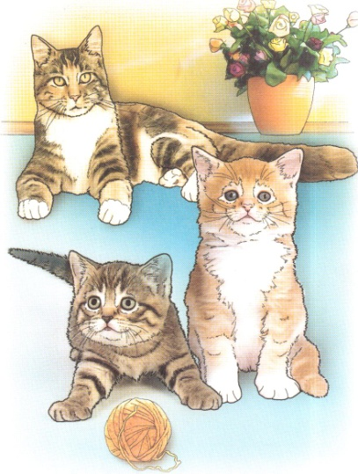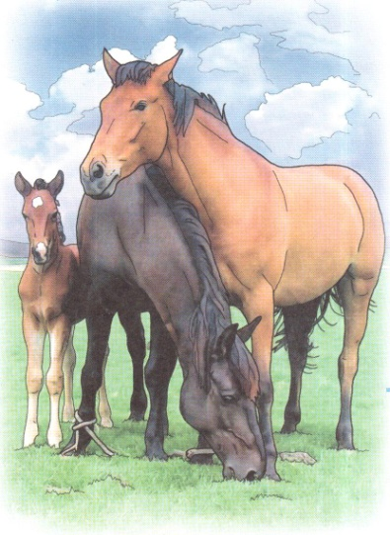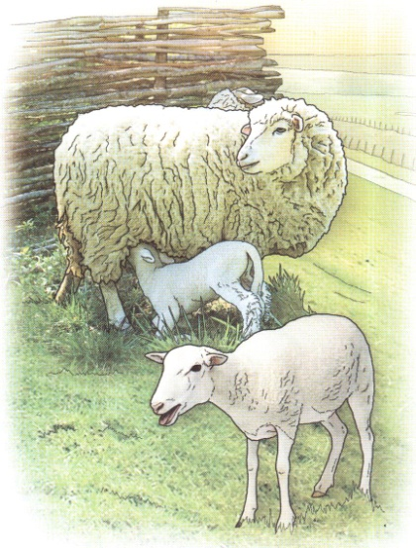

Выполнила воспитатель:
Дамдын А.С.

Морен 2015

